**多媒体技术基础实验一实验报告**

计15班 申喆 2011011313

**一、实验内容**

本次实验分为两部分。

实验一主要是把lena图像转换为灰度图像之后进行1D-DCT、2D-DCT以及2D-DCT on 8*8 blocks变换并对比它们的时间复杂度和psnr值，之后分别用1/4 1/16 1/64系数并重复上述实验。

实验二主要是将lena的灰度图像分成8*8 blocks之后应用2D DCT变换，并用矩阵Q量化DCT系数，之后应用2D IDCT并计算PSNR。对于所有的blocks，计算平均的psnr。之后用系数a乘以矩阵Q并重复上述过程，得到psnr-a曲线。用cannon以及nikon的Q矩阵重复实验。

**二、实验文件结构及代码框架**

**1、实验文件结构**

exp2_data_res目录下为实验2的psnr矩阵，其中Cannon_Q_block_psnr + a + .txt为Cannon矩阵乘以系数a的psnr的结果， Nikon_Q_block_psnr + a + .txt为Nikon矩阵乘以系数a的psnr的结果，Q_block_psnr + a + .txt为单纯Q矩阵乘以系数a的psnr的结果。

res_pics为实验过程中保存的图像。该目录下的exp1目录下的图片为实验1所得到的的图片，exp2目录下的图片为实验2所得到的图片，其中exp2目录下的as文件夹存放的是用不同的a乘以矩阵Q之后所得到的图片，命名方式同之前的psnr矩阵结果。

src目录下为源代码文件及lena原始图片和曲线结果。

**2、实验代码框架**

其中exp1.m为实验1的主程序部分，exp2.m为实验2的主程序部分。PSNR.m是计算psnr值得函数，调用MSE.m中的MSE函数，返回psnr值。change_with_coeff.m为exp1.m所调用，用于计算不同coefficient的值时的变换。change_with_coeff_blocks.m作用同之前的change_with_coeff.m，只不过是针对blocks情况处理而已。

实验1中的转换成灰度图像直接调用了matlab中的rgb2gray函数，由于要求1D-DCT变换先做行变换再做列变换，而matlab中的dct函数仅对列做变化因此先将得到的矩阵转置，再调用matlab中的dct函数，将得到的矩阵再转置之后再做dct变换即可。IDCT即为该过程的逆过程，调用matlab中的idct函数。而2D-DCT函数则是直接调用的matlab中的DCT2函数，IDCT变换直接调用的是matlab中的idct2函数。对于8*8 blocks，则是利用matlab中的mat2cell将矩阵分块后进行实验。对于coefficient情况，则是利用自己实现的函数来进行实验。

实验2算法即为最直观的函数调用。

**三、实验结果**

**1、实验1**

* 灰度图：

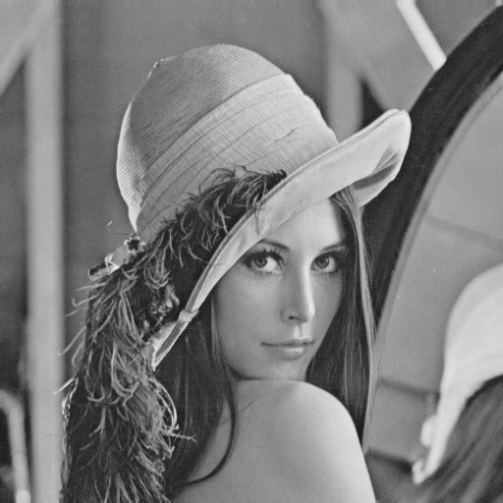

* 1D-DCT on the whole image

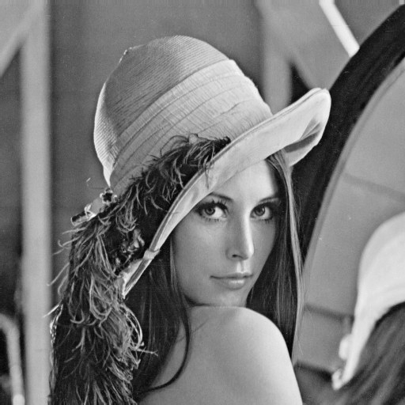

用时0.1952s

psnr=312.8534

* 2D-DCT on the whole image



用时0.0343

psnr=312.7917

* 2D-DCT on 8*8 blocks



用时0.3476

psnr=313.8932

* only using 1/4,1/16, 1/64 DCT coefficients(具体结果大图可见对应文件)

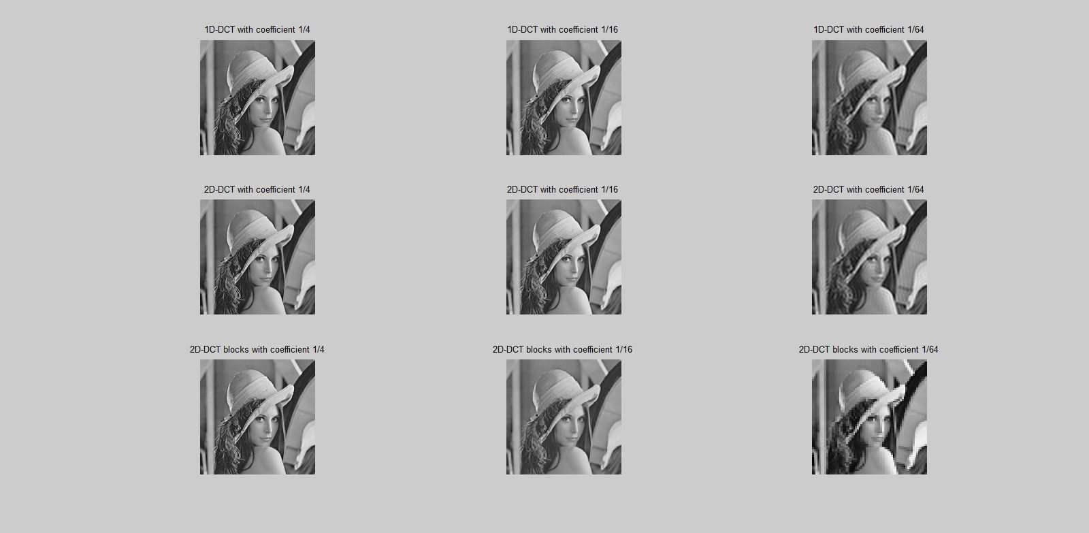

psnr值如下表所示

|  |  |  |  |
| --- | --- | --- | --- |
|  | 1D-DCT | 2D-DCT | 2D-DCT on blocks |
| 1/4 | 36.2345 | 36.2345 | 34.8839 |
| 1/16 | 29.9222 | 29.9222 | 28.2162 |
| 1/64 | 25.8642 | 25.8642 | 23.6717 |

**2、实验2**

* 把原图像分成8*8的blocks之后引入量化矩阵Q

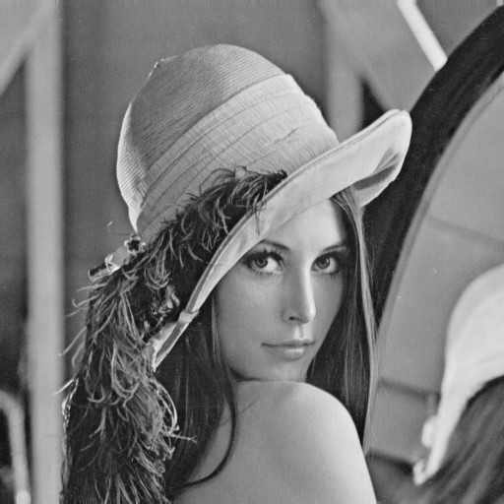

平均psnr=74.4811

* 得到Q-a曲线

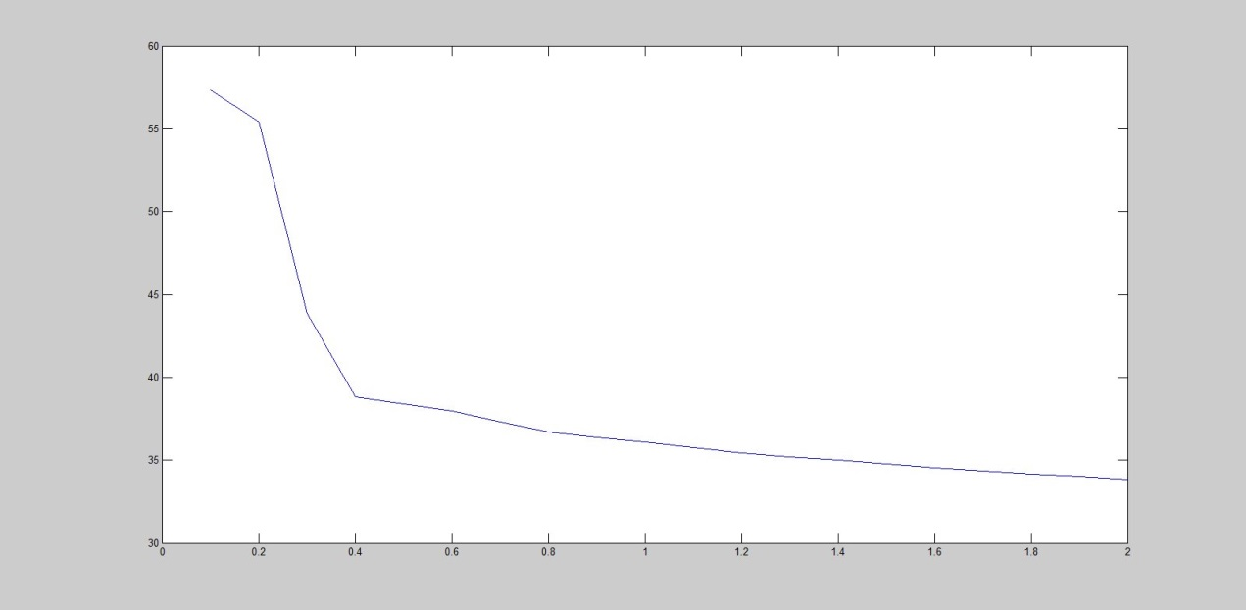

* 引入Cannon量化矩阵

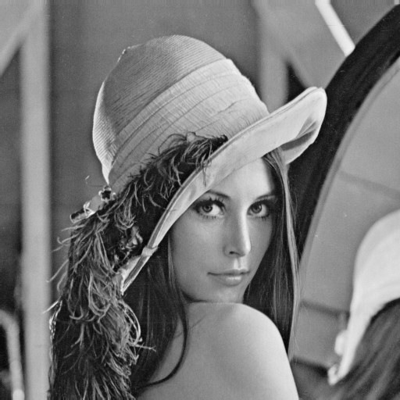

平均psnr=87.7596

* Cannon量化矩阵的Q-a曲线

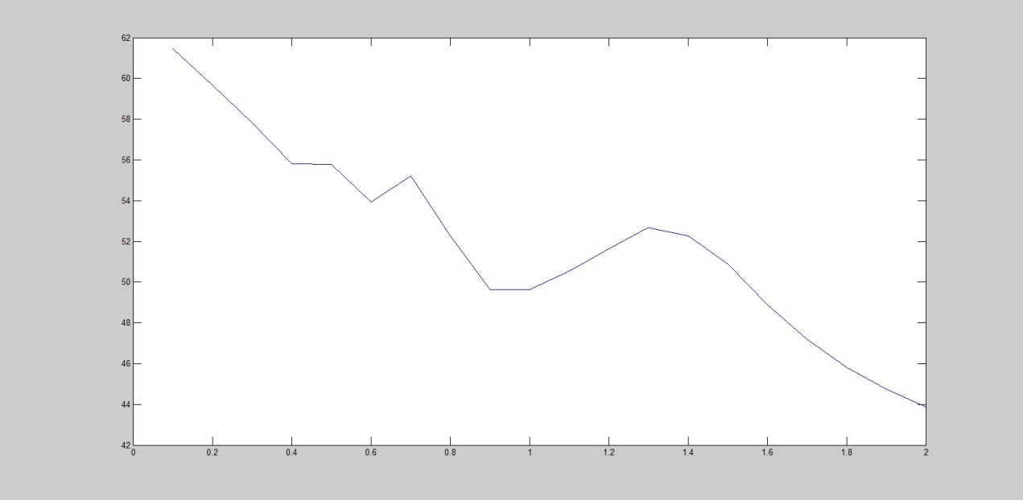

* 引入Nikon量化矩阵

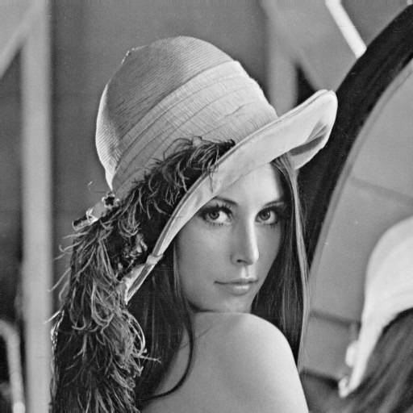

平均psnr=88.8013

* Nikon量化矩阵的Q-a曲线

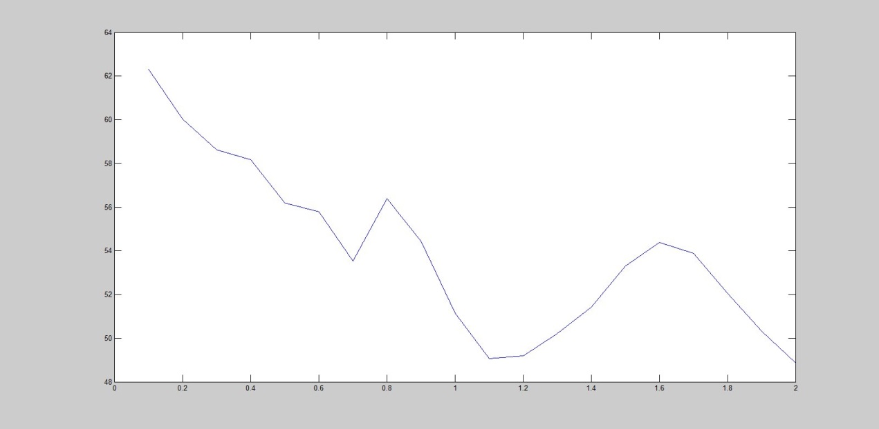

**四、实验数据分析**

**1、实验1**

* Time Complexity

对于一个N*N的向量，由公式可知其计算时间复杂度为2N^2,即O(N^2)，对于二维DCT变换，其时间复杂度为N*N即O(N^2),而对于8*8blocks，时间复杂度为8*(N/8)^2，即时间复杂度也为O(N^2)。

实验结果如图所示

|  |  |  |  |
| --- | --- | --- | --- |
|  | 1D-DCT | 2D-DCT | 2D-DCT on blocks |
| Time Use | 0.1952 | 0.0343 | 0.3476 |

* PSNR

|  |  |  |  |
| --- | --- | --- | --- |
|  | 1D-DCT | 2D-DCT | 2D-DCT on blocks |
| PSNR | 312.8534 | 312.7917 | 313.8932 |

从以上数据可以看出，2D-DCT on 8*8 blocks的psnr值最大，即变换效果最佳。而本次实验中1D-DCT与2D-DCT原理相同，2D-DCT所消耗的时间小于1D-DCT但是最终效果比1D-DCT略微差一点。这样的结果有可能是因为计算过程中的精度所引起的。因此在实际应用过程中，如果对时间要求比较高则可以选用2D-DCT，对结果要求比较高可以选用2D-DCT on 8*8 blocks方法。

* Using coefficients

|  |  |  |  |
| --- | --- | --- | --- |
|  | 1D-DCT | 2D-DCT | 2D-DCT on blocks |
| 1/4 | 36.2345 | 36.2345 | 34.8839 |
| 1/16 | 29.9222 | 29.9222 | 28.2162 |
| 1/64 | 25.8642 | 25.8642 | 23.6717 |

可以看出，随着DCT系数的增加，psnr的值会减小，图片质量也会下降。本实验中保留的矩阵为原矩阵的左上方部分，这部分矩阵频率较低，可以降低还原图中的高频噪点。

**2、实验2**

* average psnr

|  |  |  |  |
| --- | --- | --- | --- |
|  | Q | Cannon Q | Nikon Q |
| average psnr | 74.4811 | 87.7596 | 88.8013 |

由上表可以看出对于a=1时平均的psnr值Nikon_Q>Cannon_Q>Q，因此可以认为Nikon对图像的处理优于Cannon，而Cannon优于原本的Q。

* a-Q

由实验结果中的Q-a曲线可以看出，在a比较小的时候psnr的值随着a的增大迅速减小，当a=0.4时出现转折，曲线趋势变缓。猜测psnr与a成负指数关系。因此实际应用中a的值要尽量小一些。

* a-CannonQ

由实验结果中的曲线可以看出，在a=0.4附近和a=1附近曲线有了小的上升趋势，但是整体呈下降趋势。因此在a不能达到很小的情况下，可以考虑在这两个点附近微调以获得较好的图像。

* a-NikonQ

由实验结果中的曲线可以看出，在a=0.6和a=1.2附近曲线有较为明显的上升，大约在a=1.1时曲线达到了附近的一个最小值，因此对于这种情况，可以将Nikon的Q乘以一个略大于1或者略小于1的系数a，来获得有更优效果的图像。

* factors that affect the design of quantization matrix

通过查阅资料，猜测影响量化矩阵设计的因素可能有人眼对于图片的敏感度。人眼对于低频的更为敏感一些(Q矩阵的左上角设计影响因素)，对高频则更为不敏感一些(Q矩阵右下角设计影响因素)。实际生活中的Q矩阵通常被设定为一个默认的值，而自定义设计的量化表Q则可能更多的被放置在个人图像处理之中。

**五、实验收获与总结**

通过本次实验，了解了图像编码解码的一些过程，了解到了实际生活中一些影响图片质量的本质性的东西，对图片的处理有了更加深刻的理解。